ПК «ИС «Иммунизация и профилактика инфекционных заболеваний»

Модуль «Администрирование»

Руководство пользователя

2019

ОГЛАВЛЕНИЕ

ПЕРЕЧЕНЬ СОКРАЩЕНИЙ И УСЛОВНЫХ ОБОЗНАЧЕНИЙ 3

ВВЕДЕНИЕ 4

ЗАПУСК ПРОГРАММЫ 5

РАБОТА С МОДУЛЕМ 6

# ПЕРЕЧЕНЬ СОКРАЩЕНИЙ И УСЛОВНЫХ ОБОЗНАЧЕНИЙ

В руководстве пользователя применяются следующие сокращения и условные обозначения:

СНИЛС – страховой номер индивидуального лицевого счёта;

ИС – информационная система;

МИС – медицинская информационная система;

МО – медицинская организация;

ПК – программный комплекс;

ФИО – Фамилия Имя Отчество.

# ВВЕДЕНИЕ

Модуль «Администрирование» входит в состав ПК «ИС «Иммунизация и профилактика инфекционных заболеваний» (далее – ИС «Иммунизация») и предназначен для выполнения следующих задач:

* Разграничения прав доступа к ПК;
* Ведения ролей пользователей;
* Настройка календаря, схем привития согласно правилам вакцинации и схем проведения аллергологических проб;
* Мониторинг действий пользователей и передачи сведений из МИС МО в ПК;

# ЗАПУСК ПРОГРАММЫ

Для начала работы с программным комплексом необходимо запустить ИС «Иммунизация». Для этого требуется открыть браузер и в адресную строку ввести адрес расположения системы (https://imm.miacugra.ru). В запустившемся окне необходимо выбрать пункт «Войти через ЕСИА» и в открывшемся окне ввести свои данных для входа с систему через государственный портал «Госуслуги». После ввода данных и нажатия кнопки «Войти» произойдет авторизация в системе.

Если данные были внесены верно, то при запуске отобразится форма с доступным модулем «Администрирование».

# РАБОТА С МОДУЛЕМ

После запуска модуля «Администрирование» открывается форма с выбором разделов. По умолчанию будет открыт «Настройка календаря».

***Настройка календаря, схем привития и схем аллергологических проб***

Разделы «Настройка календаря», «Схемы вакцинации» и «Схем аллергологических проб» предназначены для комплексной настройки планов вакцинации, аллергологических проб и схем их проведения. Для того чтобы настроить календарь необходимо перейти в раздел «Настройка календаря».

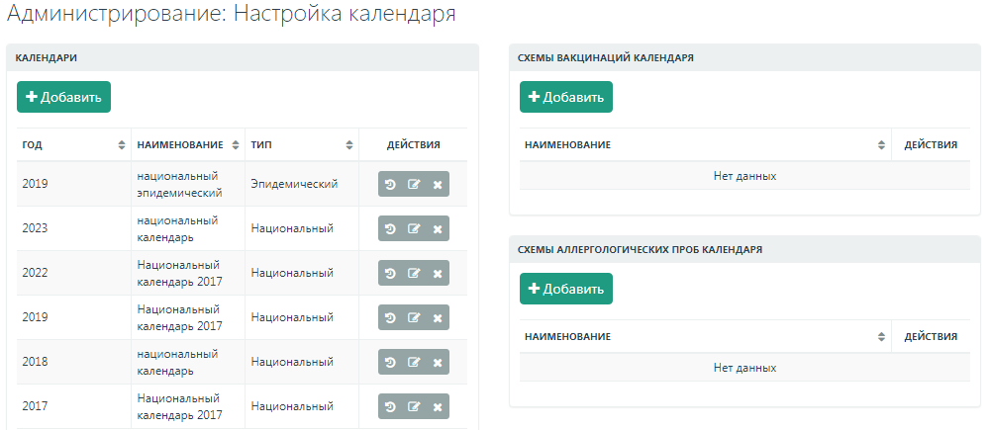

В левой части расположены календари. Для добавления нового календаря необходимо нажать кнопку «Добавить» и в открывшейся форме заполнить требуемые поля. Все поля являются обязательными для заполнения.

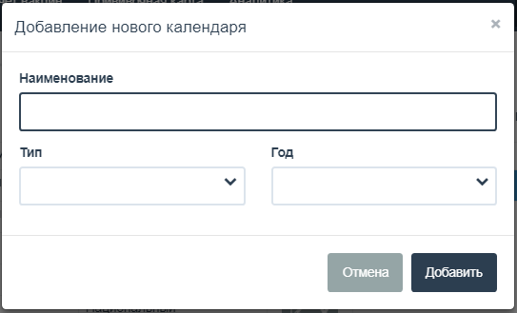

После заполнения всех полей необходимо подтвердить изменения, нажав кнопку «Сохранить». Добавленный календарь отобразится в таблице слева.

Примечание: Нельзя добавлять несколько календарей одного года с одинаковым типом.

Далее требуется указать какие схемы привития и схемы аллергологических проб будут использоваться в календаре. Для этого необходимо в левой части экрана выбрать интересующий календарь и в правой части экрана (область «Схема вакцинаций календаря» или «Схема аллергологических проб календаря») нажать кнопку «Добавить».

В открывшейся форме необходимо выбрать те схемы, которые должны участвовать в календаре.

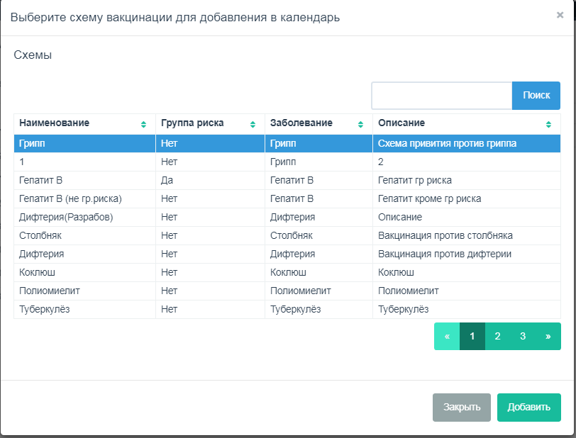

Для того чтобы составить схему привития и правила выполнения вакцинации предусмотрен раздел «Схемы вакцинации». Раздел представляет три рабочие области: область схем вакцинации, область этапов выполнения схемы и область препаратов.

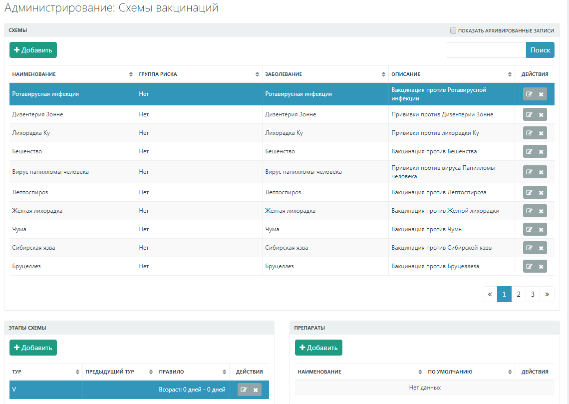

Для того чтобы составить новую схему вакцинации необходимо:

1. В области схем вакцинации посредством нажатия кнопки «Добавить» необходимо инициировать процесс добавления схемы. В открывшемся окне необходимо заполнить требуемые поля. В случае если схема будет применяться только к контингентам, относящимся к группе риска требуется это указать.

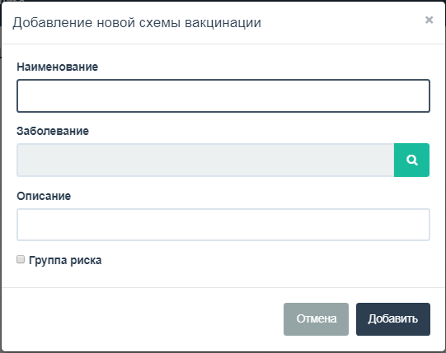

2. После добавления схемы вакцинации необходимо указать правила работы данной схемы. Для этого необходимо выделив требуемую схему в области «Этапы схемы» нажать кнопку «Добавить» и заполнить правила применения схемы: указать тур (вакцинация V, V1 и т.д., либо ревакцинация RV, RV1 и т.д.), указать предыдущий тур, минимальный/максимальный возраст, минимальный/максимальный интервал после предыдущего тура, периодичность.

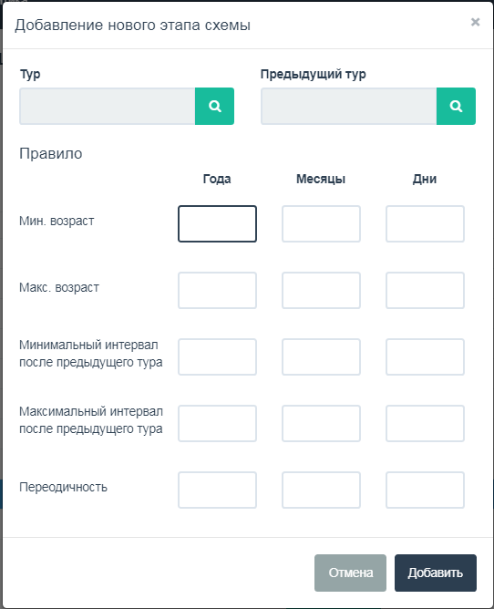

3. После добавления этапа вакцинации есть возможность настройки препарата вакцинации по умолчанию. Для этого в правой части экрана в области «Препараты» необходимо нажать кнопку «Добавить» и выбрать препарат из реестра лекарственных средств.

Для того чтобы составить схему аллергологических проб и правил их проведения предусмотрен раздел «Схемы аллергологических проб».

Чтобы составить новую схему проб необходимо нажать кнопку «Добавить». В открывшемся окне необходимо заполнить требуемые поля и посредством нажатия кнопки «Добавить» инициировать процесс добавления схемы.

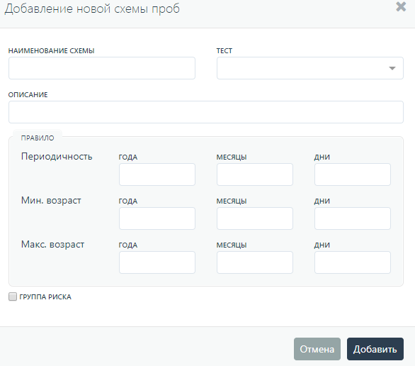

Данные разделы предусматривает поиск по схемам аллергологических проб и схемам вакцинаций. Для осуществления его нужно ввести поисковой запрос в область поиска.

C:\Users\KhakimovaLF\Downloads\56091-clip-1kb.png

***Настройка совместимости***

Раздел предназначен для настройки совместимости между выполняемыми прививками.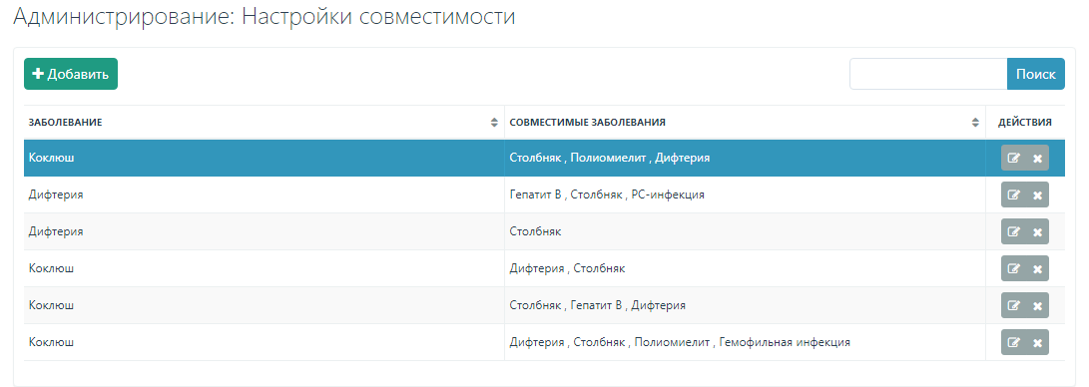

Для добавления новой настройки необходимо нажать кнопку «Добавить» и в открывшейся форме заполнить требуемые поля.

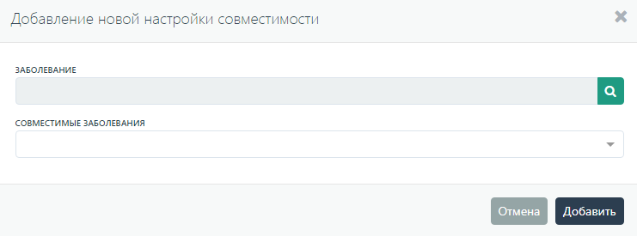

При добавлении прививки в прививочную карту множественный выбор заболеваний возможен только для совместимых заболеваний.

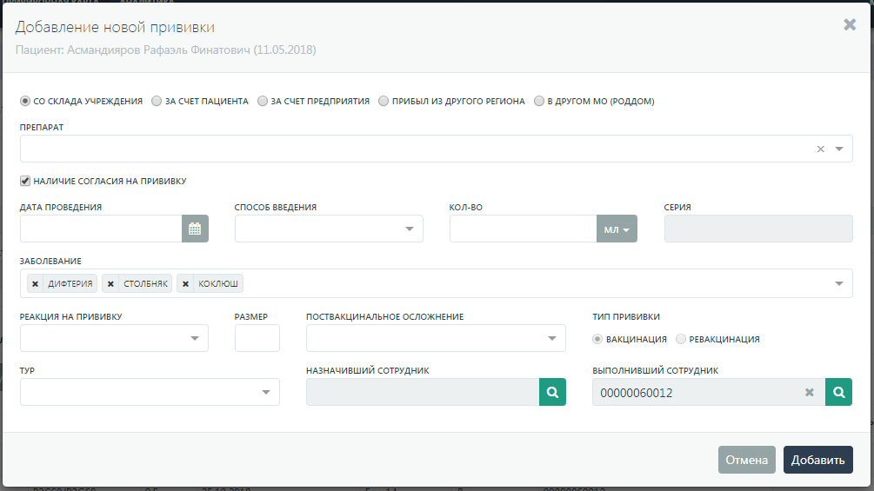

***Мониторинг действий пользователя***

Раздел предназначен для отслеживания всех действий пользователей системы с детализацией до записей.

В данном разделе представлено табличное изображение всех действий с разделением на параметры:

* Пользователь, т.е. под какой учетной записью было совершено действие;
* Мед. учреждение, т.е. учреждение в котором работает пользователь совершивший операцию;
* Группы пользователей – указание к какой группе пользователей относится инициатор действия;
* Дата события – это дата, когда была совершена операция.
* Действие – указывается объект применительно, к которому была совершена операция.
* ИД. записи – идентификатор записи
* Данные – указываются данные, которые изменили в базе данных.

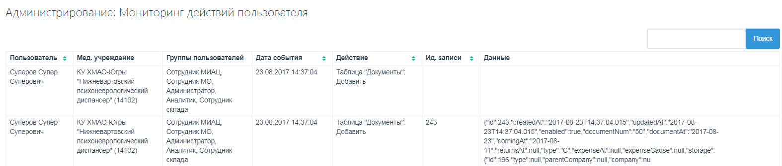

Для поиска определенного события необходимо ввести параметр в строку поиска и нажать кнопку «Поиск».

C:\Users\KhakimovaLF\Downloads\56091-clip-1kb.png

***Ведение ролей пользователей***

В данном разделе располагается информация о ролях пользователей в системе. Для того чтобы перейти в требуемый раздел необходимо нажать на наименование раздела «Права доступа». В открывшейся форме в левой части отобразится список ролей в системе в правой – список доступных данной роли таблиц и форм.

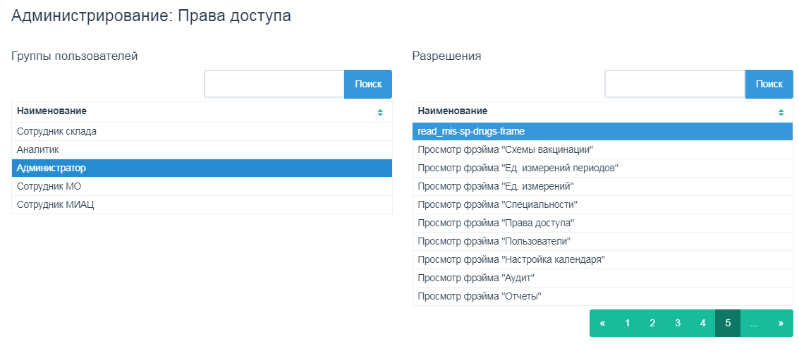

***Ведение справочника пользователей***

Для ведения справочника пользователей и разграничения прав доступа предусмотрен раздел «Пользователи». Для перехода в данный раздел необходимо нажать по наименованию раздела в списке слева. Будет осуществлен переход в требуемый раздел.

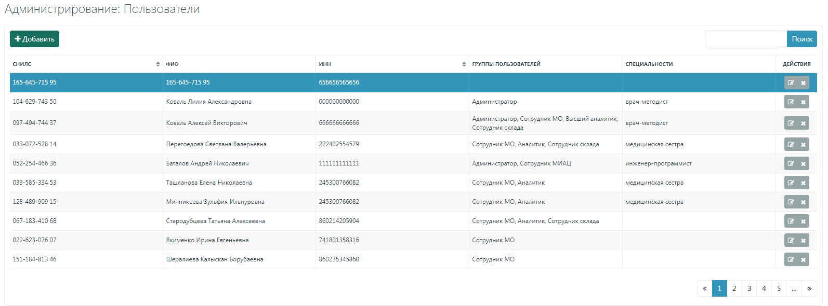

Данные представлены в табличном виде, отображают информацию о СНИЛС, ФИО, специальности пользователя, а также наименование группы ролей, к которой он принадлежит. Для более подробной информации о пользователе необходимо щелкнуть левой клавишей мыши 2 раза либо нажать кнопку редактирования . Будет открыта карточка пользователя.

Она представлена в виде трех рабочих областей: паспортные данные, специальности, по которым работает пользователь и группа, куда он входит. Для добавления информации в раздел «Специальности» и «Группы пользователей» необходимо воспользоваться кнопкой «Добавить». Для удаления – кнопкой .

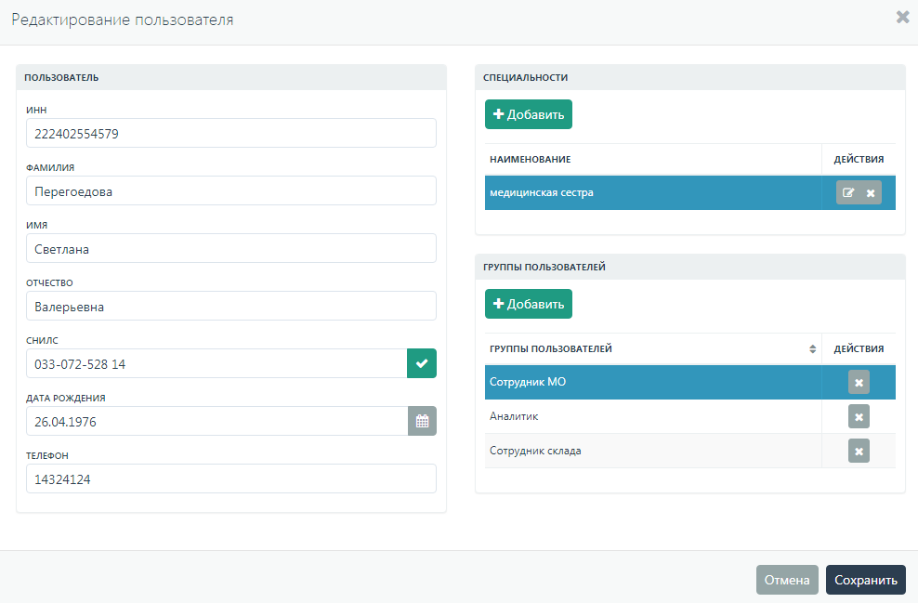

Для того чтобы добавить нового пользователя необходимо инициировать процесс нажатием кнопки «Добавить» на главной форме раздела «Пользователи».

Добавление пользователей происходит посредством сверки с единой базой данных пользователей региона. Для этого необходимо:

1. Ввести СНИЛС пользователя и нажать кнопку . В случае если пользователь найден в базе данных региона, то его данные будут выведены автоматически;
2. Если после сверки с базой данных по СНИЛС было выведено сообщение «Пользователь не найден», то все требуемые поля необходимо заполнить самостоятельно;
3. Добавить специальность пользователя и его группу, нажать кнопку «Добавить».

***Заявки на регистрацию***

Раздел предназначен для отслеживания поступивших заявок на регистрацию в системе.

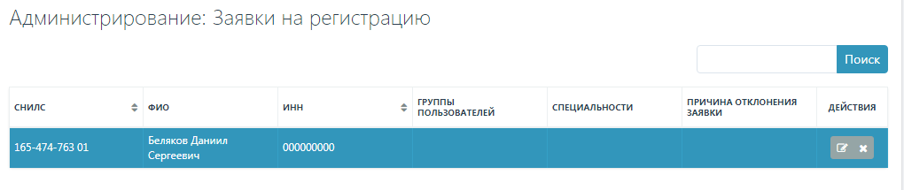

Для того чтобы открыть заявку, необходимо нажать кнопку .

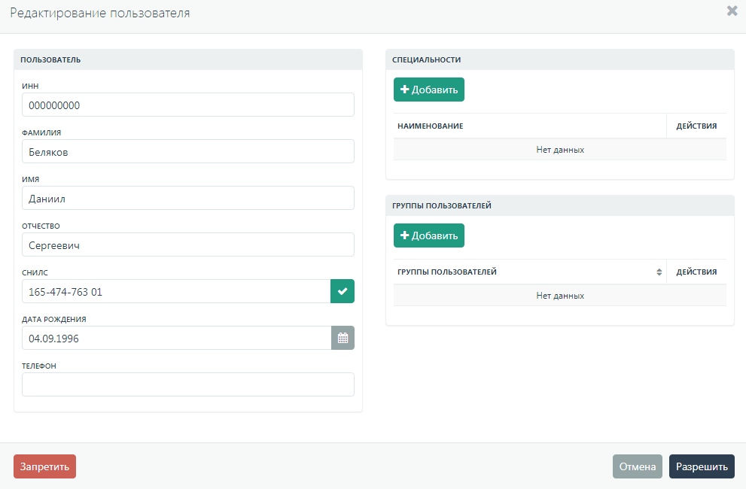

В открывшемся окне при нажатии кнопки «Разрешить» пользователь будет добавлен в систему. Для отклонения заявки необходимо нажать кнопку «Запретить», заполнить причину отклонения и нажать кнопку «Да».

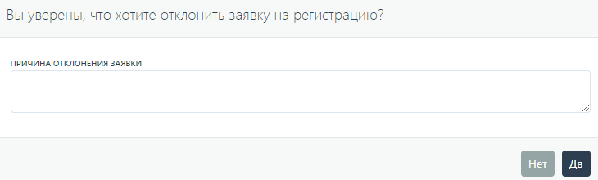

***Мониторинг передачи сведений из МИС МО в ПК***

В данном разделе представлено табличное отображение всех переданных сведений из МИС МО с разделением на параметры:

* Мед. учреждение, т.е. учреждение откуда были переданы сведения;
* Дата последней передачи сведений;
* Принято карт (кол-во);
* Принято прививок (кол-во);
* Принято проб (кол-во);
* Принято серологических контролей (кол-во);
* Принято планируемых прививок (кол-во);
* Принято отводов.

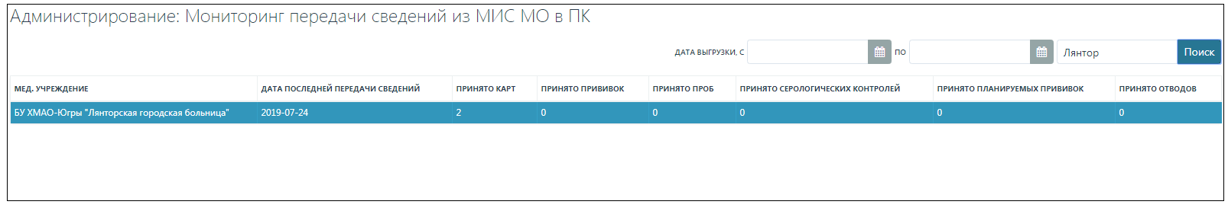

Для поиска сведения по определённому периоду даты выгрузки и названию МО необходимо ввести параметр в строку поиска и нажать кнопку «Поиск».